Ликсутову М.С.ОТДАЮ НА ИСПОЛНЕНИЕ СВОЁ ПРОШЕНИЕ ... быть тому … ЗАКЛИНАЮ …
Объединение собственников многоквартирного жилого дома: СОВЕТ ДОМА / АССОЦИАЦИЯ содействия в эксплуатации общего имущества жилого комплекса Ленинградское шоссе 8. (к. 1, 2, 3)
/ г. Москва, 125171, Ленинградское шоссе дом 8, кв. 29, ОГРН 1167700053773 /
Email: svetapavlenko@mail.ru тел: 8(916)632 4781
«27» март 2020г. № 27-03/2020-0
.
Ликсутову М.С, Руководителю Департамента транспорта и развития дорожно-транспортной инфраструктуры города Москвы Адрес: 125993, ГСП-3, г. Москва, 1-й Красногвардейский пр., д. 21 стр.1
E-mail: pressdt@mos.ru

Уважаемый Максим Станиславович!

Просим Вас принять меры по пресечению незаконной стоянки такси у дома №8 по Ленинградскому шоссе.

Владельцы и водители такси вместо того, чтобы содержать свои автомобили в таксопарке, используют городскую парковку, обустроенную у жилого дома по адресу: Ленинградское шоссе, дом 8 (кор.1,2,3). Их транспортные средства мешают, а зачастую и полностью перекрывают проезд, в некоторых ситуациях встречные автомобили не могут разъехаться вообще. Понятно, что при сложившихся обстоятельствах в случае выезда с городской парковки у дома 8 по Ленинградскому шоссе автомобили такси перед рейсом не проходят технический контроль, а водители медицинское освидетельствование, как это положено по правилам безопасности.
Особенно сейчас это заслуживает особого внимания в настоящее время, когда и эпидемиологическая, и экономическая обстановка в городе напряжена, снижается количество перевозок, к водителям данного вида т/с должны предъявляться особые дополнительные требования по соблюдению гигиенических и санитарных мер при перевозке пассажиров. Водители такси, выполнив свою работу, оставляют свои машины на длительный период как правило, загромождая не только стоянку, но и ближайшие пешеходные зоны проезжую часть создавая при этом помехи движению пешеходов и транспорта.
В этой ситуации от властей требуется помощь в поддержании правопорядка в городе, на дорогах и придомовых территориях, как никогда. Нельзя допустить стихийные парковки такси вне таксопарков, тем более в жилом массиве. Также необходимо защитить права граждан в части использования городской инфраструктуры по прямому назначению: поскольку дворовая территория дома 8, по Ленинградскому шоссе оборудована огораживающими устройствами, то гостевому, служебному и прочему транспорту нет возможности временно парковать свои т/с из-за того, что парковка и весь проезд заняты автомобилями такси.
Просим Вас помочь разрешить данную ситуацию и оперативно принять меры с учётом введения в Москве режима повышенной готовности.

Председатель Объединения собственников МКД ___________ /Павленко С.Ю./ . (подпись) (расшифровка подписи) Контактное лицо Павленко Светлана Юрьевна
Телефон 8(916)632-4781 Email: svetapavlenko@mail.ru

Приложение фото фиксации событий на яти листах - прилагается

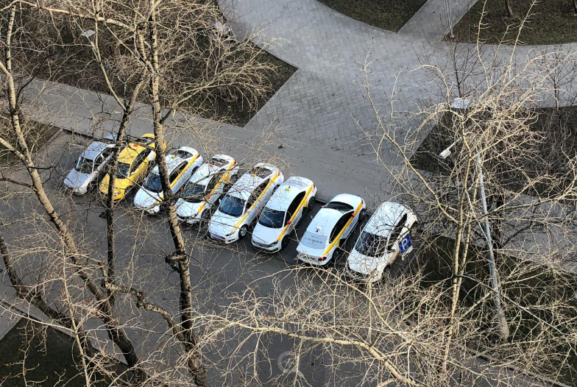
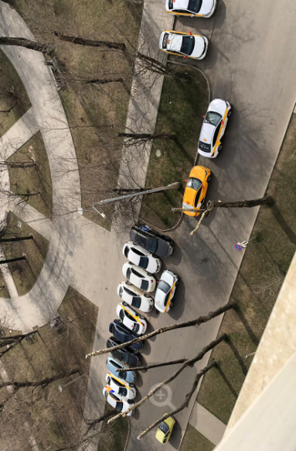
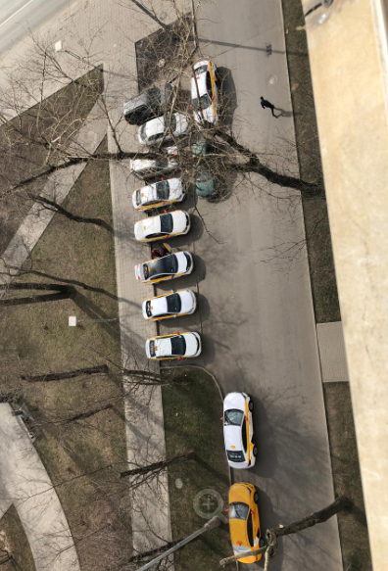
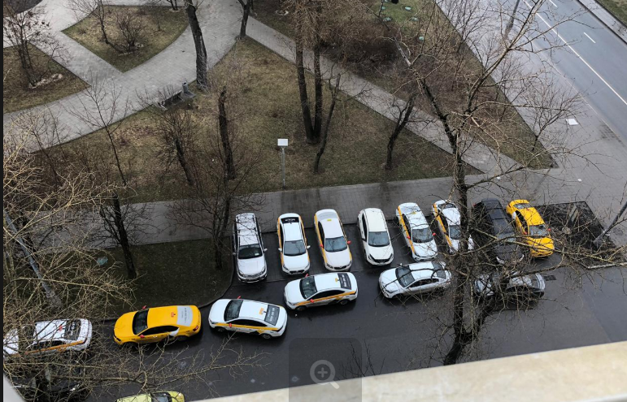

Машины паркуют в два ряда хотя везде стоят запрещающие парковку знаки.

